Об утверждении регламента государственной услуги "Субсидирование стоимости затрат на возделывание сельскохозяйственных культур в защищенном грунте"
Утративший силу
Постановление акимата Карагандинской области от 15 сентября 2015 года № 53/02. Зарегистрировано Департаментом юстиции Карагандинской области 14 октября 2015 года № 3444. Утратило силу постановлением акимата Карагандинской области от 31 января 2020 года № 05/02
Сноска. Утратило силу постановлением акимата Карагандинской области от 31.01.2020 № 05/02 (вводится в действие со дня первого официального опубликования).
В соответствии с Законами Республики Казахстан от 23 января 2001 года " О местном государственном управлении и самоуправлении в Республике Казахстан", от 15 апреля 2013 года " О государственных услугах", приказом исполняющего обязанности Министра сельского хозяйства Республики Казахстан от 8 мая 2015 года № 4-1/428 "Об утверждении стандарта государственной услуги "Субсидирование стоимости затрат на возделывание сельскохозяйственных культур в защищенном грунте" (зарегистрирован в Реестре государственной регистрации нормативных правовых актов за № 11432) акимат Карагандинской области ПОСТАНОВЛЯЕТ:
1. Утвердить прилагаемый регламент государственной услуги "Субсидирование стоимости затрат на возделывание сельскохозяйственных культур в защищенном грунте".
2. Признать утратившим силу подпункт 2) пункта 1 постановления акимата Карагандинской области от 25 сентября 2014 года № 50/03 "Об утверждении регламентов государственных услуг в области растениеводства" (зарегистрировано в Реестре государственной регистрации нормативных правовых актов под № 2772, опубликовано в информационно-правовой системе "Әділет" 9 октября 2014 года, в газетах "Индустриальная Караганда" № 175-176 (21696-21697) от 2 октября 2014 года и "Орталық Қазақстан" № 189-190 (21824) от 2 октября 2014 года).
3. Контроль за исполнением настоящего постановления возложить на курирующего заместителя акима Карагандинской области.
4. Настоящее постановление вводится в действие по истечении десяти календарных дней после дня его первого официального опубликования.
Аким Карагандинской области | Н. Абдибеков
Утвержден
постановлением акимата
Карагандинской области
от 15 сентября 2015 года № 53/02
Регламент государственной услуги
"Субсидирование стоимости затрат на возделывание сельскохозяйственных культур в защищенном грунте"
Сноска. Регламент – в редакции постановления акимата Карагандинской области от 20.08.2019 № 49/01 (вводится в действие по истечении десяти календарных дней после дня его первого официального опубликования).
Глава 1. Общие положения
1. Государственная услуга "Субсидирование стоимости затрат на возделывание сельскохозяйственных культур в защищенном грунте" (далее – государственная услуга) оказывается местным исполнительным органом области, районов и городов областного значения (далее – услугодатель).
Прием заявок и выдача результатов оказания государственной услуги осуществляются через веб-портал "электронного правительства" www.egov.kz (далее – портал).
2. Форма оказания государственной услуги: электронная (полностью автоматизированная).
3. Результат оказания государственной услуги – уведомление о перечислении субсидии либо мотивированный отказ в предоставлении государственной услуги в случаях и по основаниям, предусмотренным пунктом 10 стандарта государственной услуги "Субсидирование стоимости затрат на возделывание сельскохозяйственных культур в защищенном грунте" (далее – стандарт), утвержденного приказом исполняющего обязанности Министра сельского хозяйства Республики Казахстан от 8 мая 2015 года № 4-1/428 "Об утверждении стандарта государственной услуги "Субсидирование стоимости затрат на возделывание сельскохозяйственных культур в защищенном грунте" (зарегистрирован в Реестре государственной регистрации нормативных правовых актов за № 11432).
Форма предоставления результата оказания государственной услуги: электронная.
Глава 2. Описание порядка действий структурных подразделений (работников) услугодателя в процессе оказания государственной услуги
4. Основанием для начала процедуры (действия) по оказанию государственной услуги является представление услугополучателем заявки на портал в форме электронного документа, удостоверенного электронной цифровой подписью (далее – ЭЦП) на получение субсидий на услуги по форме, согласно приложению к стандарту.
5. Содержание каждой процедуры (действия), входящей в состав процесса оказания государственной услуги, длительность ее выполнения:
1) ответственный специалист услугодателя в течение 1 (одного) рабочего дня с момента регистрации заявки подтверждает ее принятие путем подписания с использованием ЭЦП соответствующего уведомления. Данное уведомление становится доступным в Личном кабинете услугополучателя в информационной системе субсидирования. Результат – принятие заявки путем подписания с использованием ЭЦП соответствующего уведомления;
2) ответственный специалист услугодателя в соответствии с планом финансирования формирует в информационной системе субсидирования платежные поручения на выплату субсидий, загружаемые в информационную систему "Казначейство-Клиент", в течение 2 (двух) рабочих дней после подтверждения принятия заявки и направляет их на подпись руководителю услугодателя. Результат - формирование в информационной системе субсидирования платежных поручений на выплату субсидий и направление их на подпись руководителю услугодателя;
3) руководитель услугодателя в течение дня направления платежных поручений подписывает платежные поручения на выплату субсидий. Результат – подписание платежных поручений на выплату субсидий;
4) специалист отдела финансирования услугодателя в течение дня подписания платежных поручений направляет в территориальное подразделение казначейства платежные документы к оплате для перечисления субсидий на счета услугополучателей. Результат - направление в территориальное подразделение казначейства платежных документов к оплате для перечисления субсидий.
Глава 3. Описание порядка взаимодействия структурных подразделений (работников) услугодателя в процессе оказания государственной услуги
6. Перечень структурных подразделений (работников) услугодателя, которые участвуют в процессе оказания государственной услуги:
1) ответственный специалист услугодателя;
2) руководитель услугодателя;
3) специалист отдела финансирования услугодателя.
7. Описание последовательности процедур (действий) между структурными подразделениями (работниками) с указанием длительности каждой процедуры (действия):
1) ответственный специалист услугодателя в течение 1 (одного) рабочего дня с момента регистрации заявки подтверждает ее принятие путем подписания с использованием ЭЦП соответствующего уведомления. Данное уведомление становится доступным в Личном кабинете услугополучателя в информационной системе субсидирования;
2) ответственный специалист услугодателя в соответствии с планом финансирования формирует в информационной системе субсидирования платежные поручения на выплату субсидий, загружаемые в информационную систему "Казначейство-Клиент", в течение 2 (двух) рабочих дней после подтверждения принятия заявки и направляет их на подпись руководителю услугодателя;
3) руководитель услугодателя в течение дня направления платежных поручений подписывает платежные поручения на выплату субсидий;
4) специалист отдела финансирования услугодателя в течение дня подписания платежных поручений направляет в территориальное подразделение казначейства платежные документы к оплате для перечисления субсидий на счета услугополучателей.
Глава 4. Описание порядка взаимодействия с Государственной корпорацией "Правительство для граждан" и (или) иными услугодателями, а также порядка использования информационных систем в процессе оказания государственной услуги
8. Описание порядка обращения и последовательности процедур (действий) услугодателя и услугополучателя при оказании государственных услуг через портал:
1) услугополучатель осуществляет регистрацию на портале с помощью индивидуального идентификационного номера (далее – ИИН) и бизнес-идентификационного номера (далее – БИН), а также пароля (осуществляется для незарегистрированных услугополучателей на портале);
2) процесс 1 – процесс ввода услугополучателем ИИН/БИН и пароля (процесс авторизации) на портале для получения услуги;
3) условие 1 – проверка на портале подлинности данных о зарегистрированном услугополучателе через ИИН/БИН и пароль;
4) процесс 2 – формирование порталом сообщения об отказе в авторизации в связи с имеющимися нарушениями в данных услугополучателя;
5) процесс 3 – выбор услугополучателем государственной услуги, вывод на экран формы запроса для оказания услуги и заполнение услугополучателем формы (ввод данных) с учетом ее структуры и форматных требований, прикрепление к форме запроса заявки на портал в форме электронного документа, удостоверенного ЭЦП на получение субсидий на услуги по подаче воды по форме, согласно приложению к стандарту, а также выбор услугополучателем регистрационного свидетельства электронной цифровой подписи (далее – ЭЦП) для удостоверения (подписания) запроса;
6) условие 2 – проверка на портале срока действия регистрационного свидетельства ЭЦП и отсутствия в списке отозванных (аннулированных) регистрационных свидетельств, а также соответствия идентификационных данных между ИИН/БИН указанных в запросе и ИИН/БИН указанных в регистрационном свидетельстве ЭЦП;
7) процесс 4 – формирование сообщения об отказе в запрашиваемой услуге в связи с не подтверждением подлинности ЭЦП услугополучателя;
8) процесс 5 – направление электронного документа (запроса услугополучателя) удостоверенного (подписанного) ЭЦП услугополучателя через шлюз "электронного правительства" (далее – ШЭП) в автоматизированном рабочем месте региональный шлюз "электронного правительства" (далее – АРМ РШЭП) для обработки запроса услугодателем;
9) условие 3 – проверка услугодателем соответствия приложенных услугополучателем документов;
10) процесс 6 – получение услугополучателем результата услуги (уведомление в форме электронного документа) сформированный порталом. Электронный документ формируется с использованием ЭЦП уполномоченного лица услугодателя.
9. Через Государственную корпорацию "Правительство для граждан" государственная услуга не оказывается.
10. Функциональные взаимодействия информационных систем, задействованных при оказании государственной услуги через портал приведены в диаграмме согласно приложению 1 к настоящему регламенту.
11. Подробное описание последовательности процедур (действий), взаимодействий структурных подразделений (работников) услугодателя в процессе оказания государственной услуги отражается в справочнике бизнес-процессов оказания государственной услуги согласно приложению 2 к настоящему регламенту.
Приложение 1
к регламенту государственной услуги
"Субсидирование стоимости затрат
на возделывание сельскохозяйственных
культур в защищенном грунте"
Диаграмма функционального взаимодействия информационных систем, задействованных в оказании государственной услуги через портал

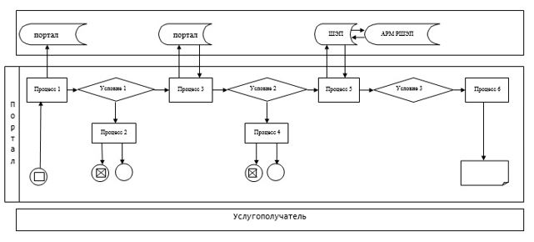

Условные обозначения:

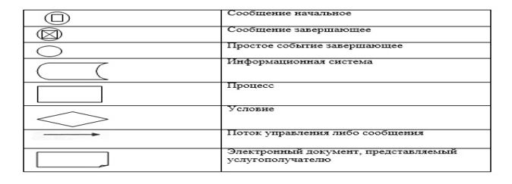

Приложение 2
к регламенту государственной услуги
"Субсидирование стоимости затрат
на возделывание сельскохозяйственных
культур в защищенном грунте"
Справочник бизнес-процессов оказания государственной услуги

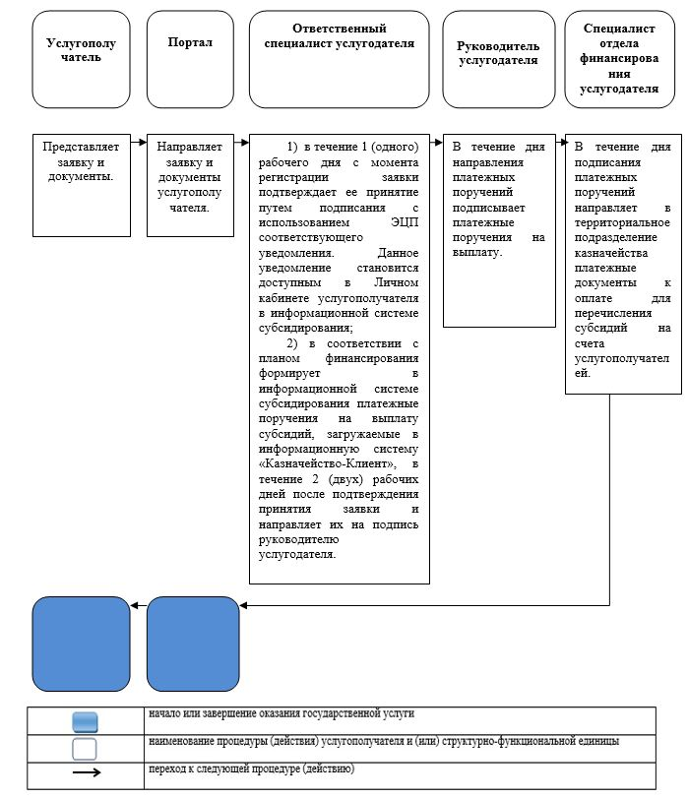

© 2012. РГП на ПХВ «Институт законодательства и правовой информации Республики Казахстан» Министерства юстиции Республики Казахстан

